【誰でも簡単】Googleアカウントのパスワードがわからない場合の対処法

Googleアカウントのパスワードが分からなくてお困りでしょうか？GoogleアカウントはG-mailやGoogleドライブなど生活や仕事に重要なアプリを使用する際に必要です。パスワードが分からないと、大きな悪影響を与えてしまいます。この記事では、Googleのパスワードがわからない場合の対処法をご紹介いたします。一部対処のためにデバイスのリセットが必要になる場合があります。突然のトラブルに備え、データの損失を最小限に抑えるためにも、日常的にデータのバックアップを取っておくことをおすすめします。

Googleアカウントのパスワードを確認する方法
まず、Googleアカウントのパスワードを確認する方法をご説明いたします。

Step1：Googleへアクセスし、アカウントのアイコンをクリックします。

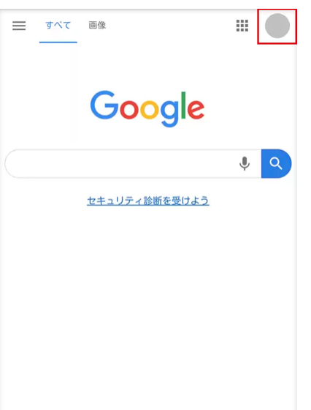

Step2：「Googleアカウントを管理」をクリックします。
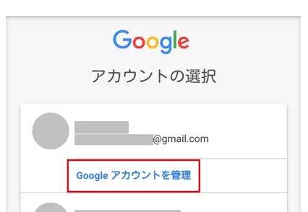

Step3：「個人情報」―「プロフィール」―「パスワード」へ進みます。
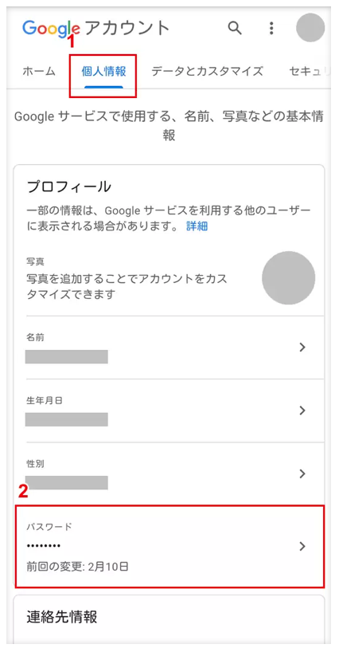

Step4：パスワードの画面が開きます。「目」のアイコンをクリックするとパスワードが表示されます。
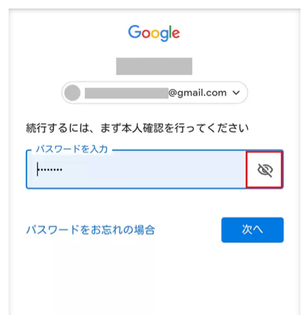

Googleアカウントのパスワードがわからない場合の対処法
ここからは、Googleアカウントのパスワードがわからない場合の対処法を3つご紹介いたします。一部、端末を工場出荷状態に戻す方法があります。操作の前にバックアップを取ってください。

対処法1：専用ソフトPassFab Android UnlockerでGoogleアカウントのパスワード解を解除する
まずご紹介するのは、専用ツールPassFab Android Unlockerを使ってGoogleアカウントのパスワードを解除する方法です。PassFab Android Unlockerを使用すれば、画面のガイダンスに沿って、数ステップで簡単にGoogleアカウントのパスワードを解除することができます。パソコン、デバイス用のケーブル、安定したインターネット環境を準備してください。

Step1：PassFab Android Unlockerをパソコンにダウンロードして起動し、「Googleロック（FRP）を解除」を選択します。

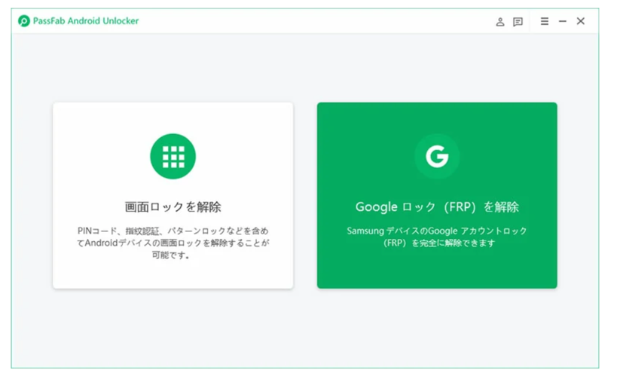

Step2：デバイスのOSバージョンを選択して「開始」をクリックします。
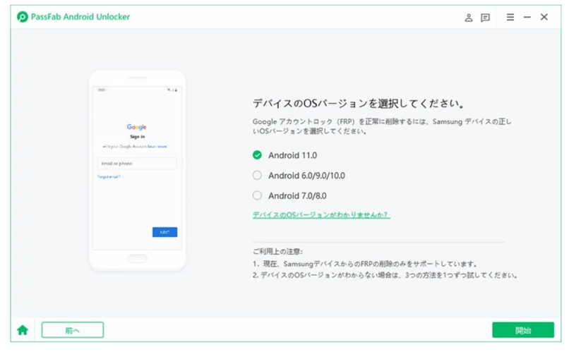

Step3：画面のガイダンスに沿って操作し、Googleロック（FRP）を解除します。
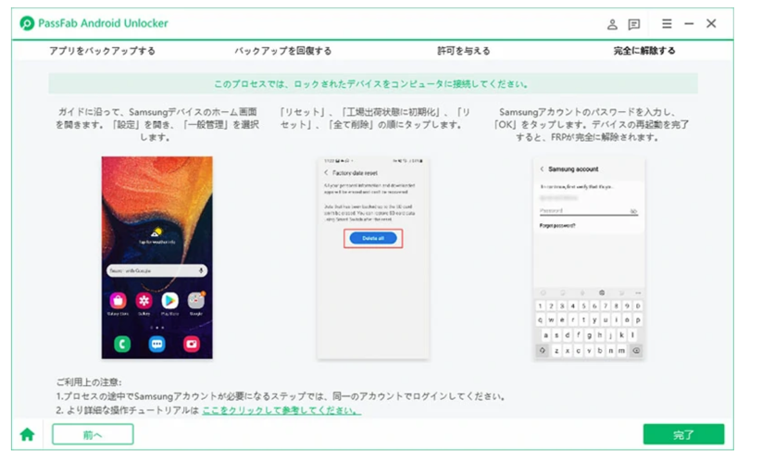

対処法2：Googleのウェブサイトでアカウントを復元する
Googleアカウントの復元ページにアクセスしてアカウントを復元する方法です。

Step1：インターネットで「Googleアカウント 復元」などのキーワードで検索し、Googleのアカウント復元ページへアクセスします。
Step2：復元するアカウントのメールアドレス、もしくは電話番号を入力し、「次へ」をクリックします。
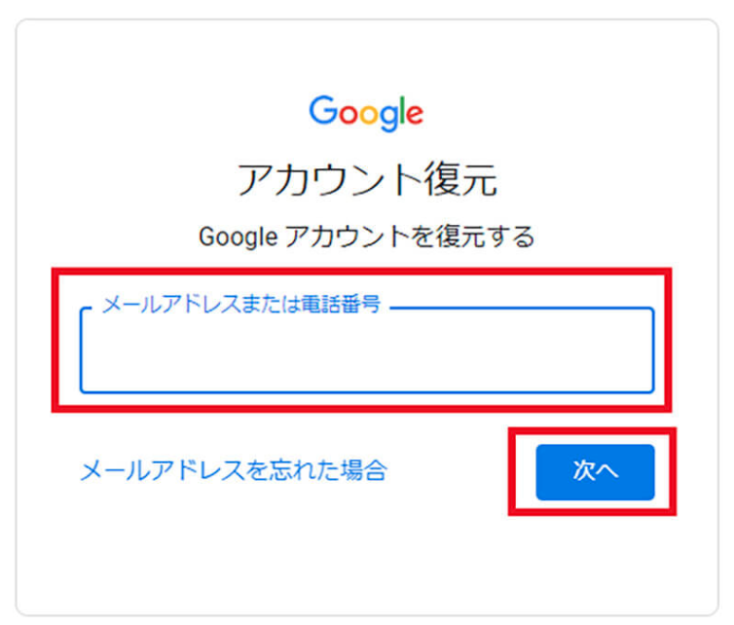

Step3：アカウントが復元できる状態であることを確認し、「次へ」をクリックします。
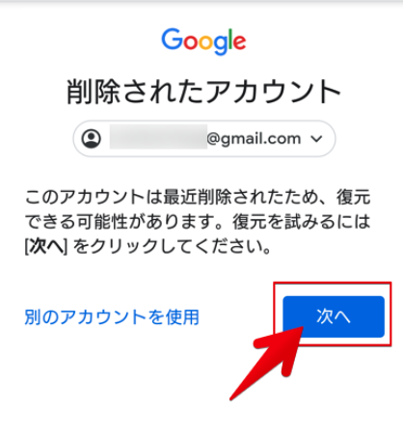

Step4：画面のガイダンスに沿って、把握している情報を入力してアカウントの所有権を提示し、認証を完了してください。アカウントの所有権を提示する方法として、「パスワードの入力」、「再設定用メールアドレスを利用したコード認証」が挙げられます。

対処法3：リカバリーモードで初期化する

リカバリーモードは、デバイスを工場出荷状態に戻すためのモードです。デバイス内のデータが消去されますので、事前にバックアップを取ってください。Android機種によってリカバリーモードに入る方法が違いますので、お手持ちの機種について確認してください。ここでは、Samsungのデバイスを例としてご説明します。

Step1：電源ボタン、音量「―」ボタンを同時に長押しして、端末の電源を切ります。
Step2：音量「＋」ボタンとホームボタンを同時に長押しし、「Samsung」のアイコンが表示されたら、離します。これでリカバリーモードに入ります。
Step3：リカバリーモードに入ったら、音量ボタンで上下に移動し、電源ボタンで「Wipe data/factory reset」をクリックしてから、「yes」を選択してデバイスを初期化します。

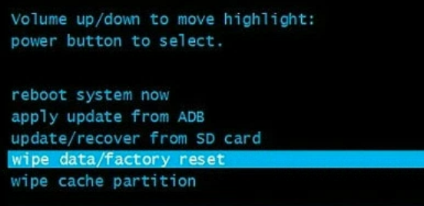

追加情報：Googleアカウントのパスワードを再設定する方法

Step1：デバイスからGoogle.comにアクセスし、「パスワードをお忘れの場合」をクリックします。
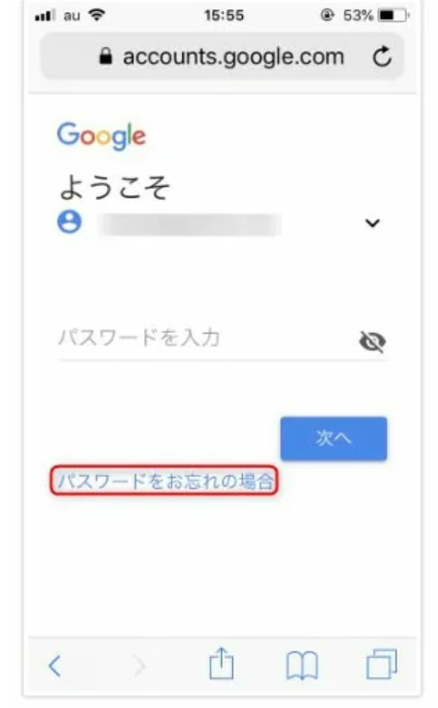

Step2：覚えている最後のパスワードを入力して「次へ」をクリックします。
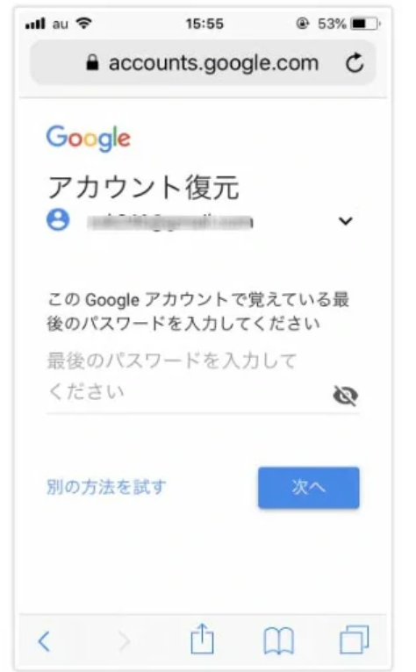

Step3：登録済みの電話番号を入力して「配信」をクリックして確認コードを発行します。
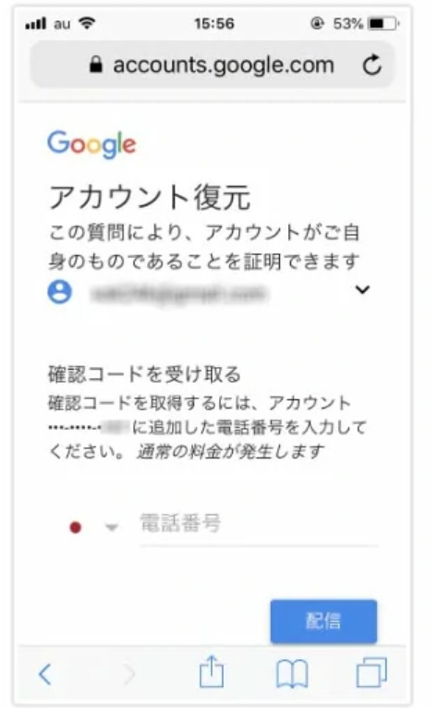

Step4：確認コードを入力して「確認」をクリックし、新しいパスワードを入力してください。
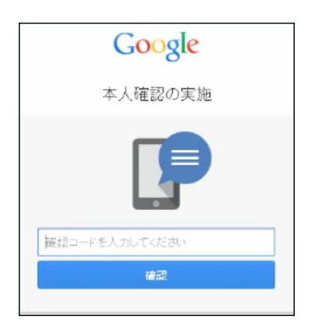

まとめ

GoogleアカウントはG-mailやGoogleドライブなど、生活や仕事に重要なアプリを使用する際に必要です。パスワードが分からないと、大きな悪影響を与えてしまいます。この記事では、Googleのパスワードがわからない場合の対処法をご紹介いたしました。専用ツールPassFab Android Unlockerは、画面のガイダンスに沿って、数ステップで簡単にGoogleアカウントのパスワードを解除することができる強力なツールです。その他、Android端末のパスコードを解除できる機能などが搭載されています。Androidで何かお困りの場合は、ぜひお試しください。
なお、一部対処のためにデバイスのリセットが必要になる場合があります。突然のトラブルに備え、データの損失を最小限に抑えるためにも、日常的にデータのバックアップを取っておくことをおすすめします。

【通信欄 manamanaより】
参考ページ

https://www.passfab.jp/android-unlock/change-google-password-android.html#p2

https://support.google.com/accounts/answer/7682439?hl=ja

https://www.passfab.jp/android-unlock/the-trick-to-unlock-android.html#p14

